监事会成员信息表
姓名 | 监事会职务 | 工作单位及其简历 | 职务 | 学历 | 照片
殷国平 | 监事长 | 镇江市纪律监察委员会  1966年10月出生，中共党员。1988年任市委宣传部宣传处，副处长，2002年任镇江市文化局纪委副书记，2007年8月镇江市纪委工作。 | 二级调研员、高级监察官 | 本科 | 
冯爱民 | 监事 | 镇江美术馆  1960年5月出生。长期供职于镇江美术馆。国级一级美术师。 | 党支部书记 | 中专 | 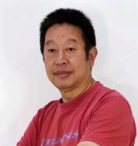
谈大勇 | 监事 | 江东书画院  1954年出生，1971年入镇江市五金机械厂技术科工作。1988年进报社 于镇江日报、京江晚报工作，至2013年退休。  退休后于江东书画院服务 任副院长 | 副院长 | 本科 | 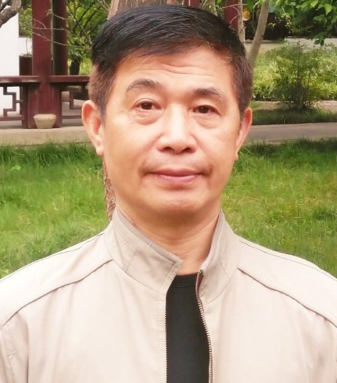
屠纪军 | 监事 | 镇江焦山碑刻博物馆  1970年6月出生。1988年入职镇江焦山碑刻博物馆 | 工会副主席 | 本科 | 